Collège des Dominicaines de notre Dame de la Délivrande – Araya-
Classe : CP Mars 2020 – 5ème semaine
Nom : ________________________

CORRECTION
- Regarde la photo de cet enfant, puis réponds aux questions :
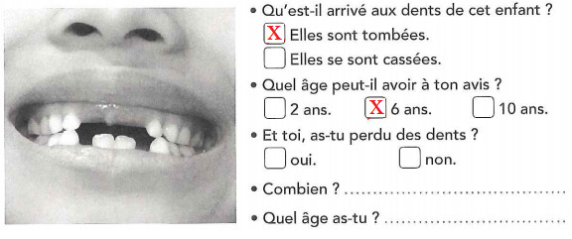
- Dessine ta bouche et tes dents, telles que tu les imagines, puis réponds aux questions.
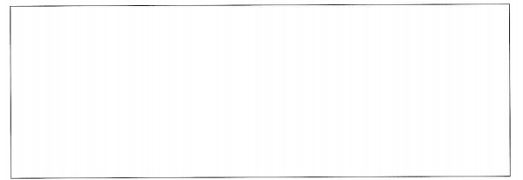
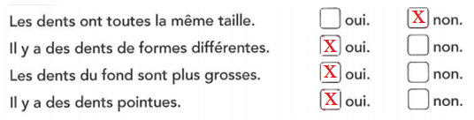

- Voici les trois sortes de dents que tu as vues dans ta bouche. Complète avec les mots suivants : canines – incisives – molaires.

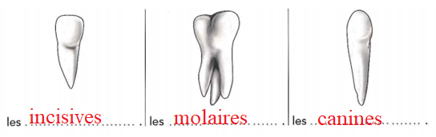

- Observe ces deux illustrations.
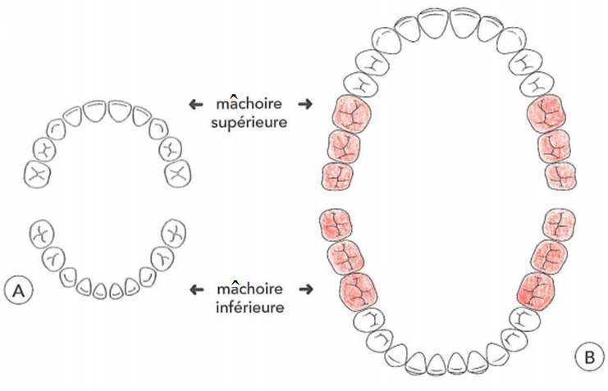
- Complète comme il convient.
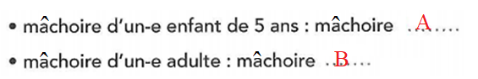

- Compte le nombre de dents
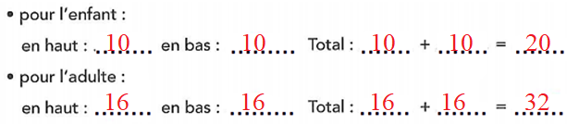

- Quelles différences observes-tu ?
Chez l’enfant, il y a moins de dents que chez l’adulte.

